KAJIAN TERHADAP GAYA KEPEMIMPINAN KEPALA

LEMBANG DI LEMBANG BURASIA
SKRIPSI

/eR? UST AK A Alf
INSTITUT AGAMA KR-’STEN NEGERI
IAKN TORA
Diteli/
Hadiah dari ■

Terima dari :

Harga ■ :
Diajukan kepada Institut Agama Kristen Negeri (IAKN) Toraja untuk
Memperoleh Salah Satu Syarat guna Memperoleh Gelar Sarjana Agama
(S.Ag)
MELYANTI MANGESU
3020175418
FAKULTAS BUDAYA DAN KEPEMIMPINAN KRISTEN PROGRAM
STUDI KEPEMIMPINAN KRISTEN
INSTITUT AGAMA KRISTEN NEGERI (IAKN) TORAJA
2021
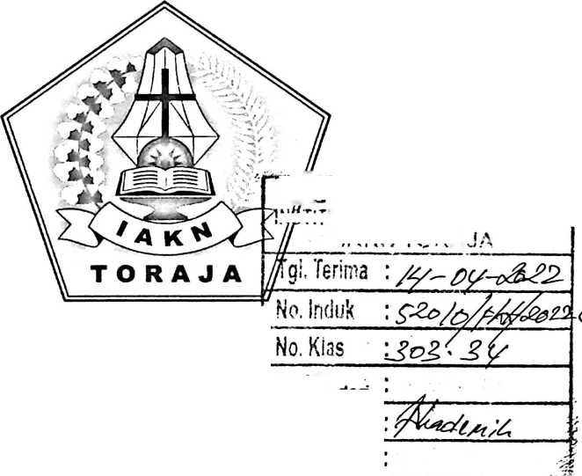

Nama | : Melyanti Mangesu
Nirm | :3020175418
Judul Skripsi | :Kajian Terhadap Gaya Kepemimpinan  Kepala Lembang di Burasia
Tanggal Pemeriksaan  Similarity | : Rabu, 15 September 2021  : 18%
Dinyatakan MEMENUHI SYARAT ambang batas toleransi. Jika  kemudian hari ditemukan kekeliruan karena keterbatasan aplikasi, seperti adanya  kesamaan dengan kaiya ilmia lain yang lebih awal mendapat pengakuan sebagai  hak cipta (misalnya: karya ilmia tersebut belum publish secara online), maka  semua konsekuensi yang ditimbulkan menjadi tanggung jawab penulis skripsi.  Demikian surat keterangan ini, untuk dipergunakan sebagaimana  mestinya. | Tana Toraja,17 September 2021
Penulis Skripsi | Ketua LPPM IAKN Toraja


Melyanti Mangesu
NIRM.3020175418
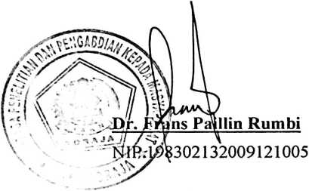
ii

HALAMAN PERSETUJUAN
Proposal
: Kajian Terhadap Gaya Kepemimpinan Kepala Lembang di
Burasia
Diajukan oleh
Nama
Nirm
: Melyanti Mangesu
:3020175418
Fakultas
Program studi
: Budaya dan Kepemimpinan Kristen
: Kepemimpinan Kristen
Setelah dikonsultasikan, dikoreksi, dan diperbaiki dengan arahan dari
pembimbing, maka skripsi Jni dinyatakan memenuhi syarat dan layak untuk
dipertahankan dan dipertanggungjawabkan dalam ujian skripsi pada Institut
Agama Kristen Negeri (IAKN) Toraja.
Tana Toraja, 09 Agustus 2021
Dosen Pembimbing
Pembimbing! H,
Pembimbing I,
umiati Putri\NataIia,M.Pd.
NIP. 198105062006041003
NIP. 19901229201903227
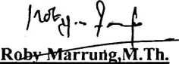

HALAMAN PENGESAHAN
Judul
Disiapkan oleh
: Kajian Terhadap Gaya Kepemimpinan Kepala Lembang
di Burasia
Nama
NIRM
Program Studi
Fakultas
: Melyanti Mangesu
: 3020175418
: Kepemimpinan Kristen
: Budaya dan Kepemimpinan
Kristen
Dibimbing oleh

1. Roby Marrung, M.Th

2. Sumiati Putri Natalia, M.Pd
Telah dipertahankan dan dipertanggungjawabkan oleh penulis di depan
penguji pada ujian sarjana (SI) Institut Agama Kristen Negeri (IAKN) Toraja,
pada tanggal 13 Agustus 2021 dan di yudisium pada tanggal 10 September 2021
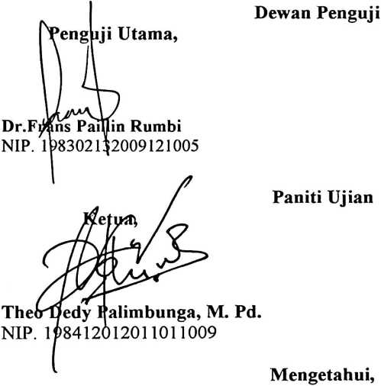
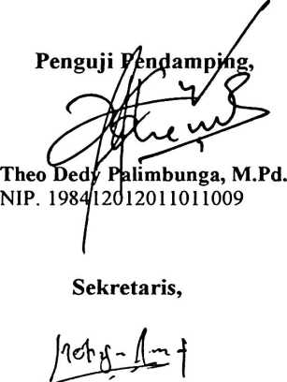
Roby Marrung, M.Th.
NIP. 198105062006041003
Dekan FBKK IAKN Toraja

‘W?
Dr. Selvianti M.Th.
NIP. 197701172009012007
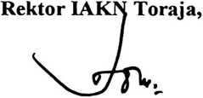

Dr. Joni Tapingku M.Th.
NIP. 19670124200511003

ABSTRAK
Melyanti Mangesu. 2017 “Kajian terhadap Gaya kepemimpinan kepala
Lembang di Burasia”. Skripsi. Jurusan Kepemimpinan Kristen. Di bimbing oleh
Roby Marrung, M.Th, selaku pembimbing I dan Sumiati Putri Natalia, M.Pd
selaku pembimbing II. Penelitian ini bertujuan untuk mengetahui bagaimana
Kepemimpinan Kepala Lembang di Burasia.
Penulisan skripsi ini dilatar belakangi bahwa gaya kepemimpinan kepala
Lembang saat ini pemimpin atau kepala Lembang sudah memberi pengaruh
yang baik dan berusaha memberikan yang terbaik kepada bawahannya dan juga
kepada masyarakatnya hal ini dapat dilihat dari setiap kinerjanya. Dalam
penulisan ini, penulis menggunakan metode kualitatif atau studi kepustakaan,
yakni meneliti sumber-sumber yang berkaitan dengan topik tersebut melalui
observasi dan wawancara.
Berdasarkan penelitian yang dilakukan di lapangan gaya kepemimpinan
Kepala Lembang saat ini dapat dikatakan sudah mulai membawa perubahan dan
pengaruh yang baik kepada masyarakatnya meskipun belum sepenuhnya tetapi
dilihat dari kinerjanya ia sudah memperlihatkan kepemimpinannya yang cukup
baik dan keaktifannya di kalangan masyarakat.
Kata kunci: Pemimpin, Kepemimpinan dan Gaya Kepemimpinan

